ИНФОРМАЦИЯ ДЛЯ РАБОТОДАТЕЛЕЙ

В целях оперативного контроля ситуации на рынке труда Калужской области, а также в связи с необходимостью планирования ряда дополнительных мероприятий, направленных на снижение напряженности на рынке труда (предоставление субсидий работодателям, организацию временной занятости работников и т.п.),

НЕОБХОДИМО:

РАБОТОДАТЕЛЯМ, в том числе ранее предоставляющими информацию в центры занятости населения об увольнениях работников в связи с ликвидацией организаций либо сокращением численности или штата работников, введении режимов простоя, неполной занятости, а также режимов дистанционной работы:

1. зарегистрироваться на портале «Работа в России» (приложение 1 - ПАМЯТКА);

2. заполнить на портале «Работа в России» форму «Сведения об изменении численности, а также неполной занятости работников в связи с распространением коронавирусной инфекции»;

3. направить сведения в центр занятости населения по месту осуществления деятельности (по электронной почте, или проинформировав по телефону) по форме (приложение 2 – СВЕДЕНИЯ об изменении режима рабочего времени и численности персонала)

ВАЖНО: Организация должна быть зарегистрирована в Единой
системе идентификации и аутентификации (на сайте«Госуслуги») в качестве юридического лица

Приложение 1
ПАМЯТКА

Регистрация работодателя на портале «Работа в России»

Организация должна быть зарегистрирована в Единой системе идентификации и аутентификации (на сайте «Госуслуги») в качестве юридического лица

1. Войти на портал по ссылке https://trudvsem.ru/

2. Щелкнуть по кнопке «Работодатель», затем по ссылке «Войти»

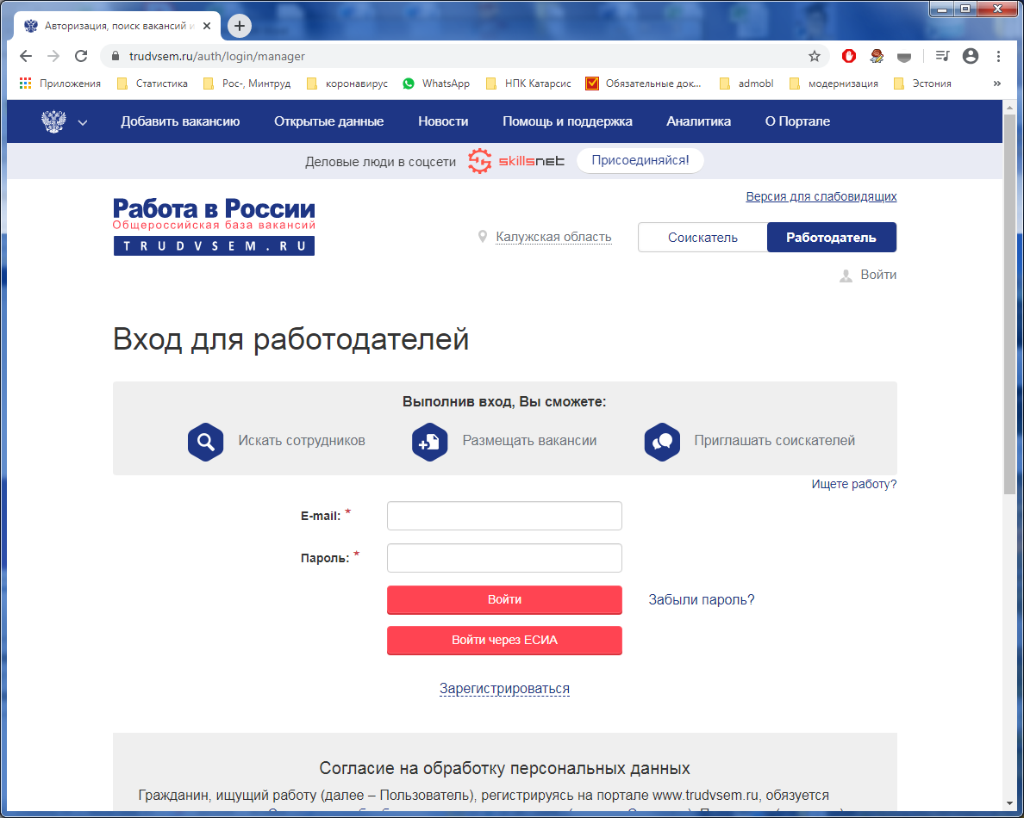

3. Нажать кнопку «Войти через ЕСИА», затем, после аутентификации на сайте Госуслуг, войти на портал.

Ввод отчетности
1. Войти на портал в качестве зарегистрированного работодателя. В нижней части экрана размещен слайдер, на первом окне которого надпись «Сбор сведений в связи с распространением коронавирусной инфекции». Если в окне другая информация, нужно пролистать до нужного окна с помощью кнопок со стрелками и щелкнуть по нему левой кнопкой мышки для перехода на страницу информации

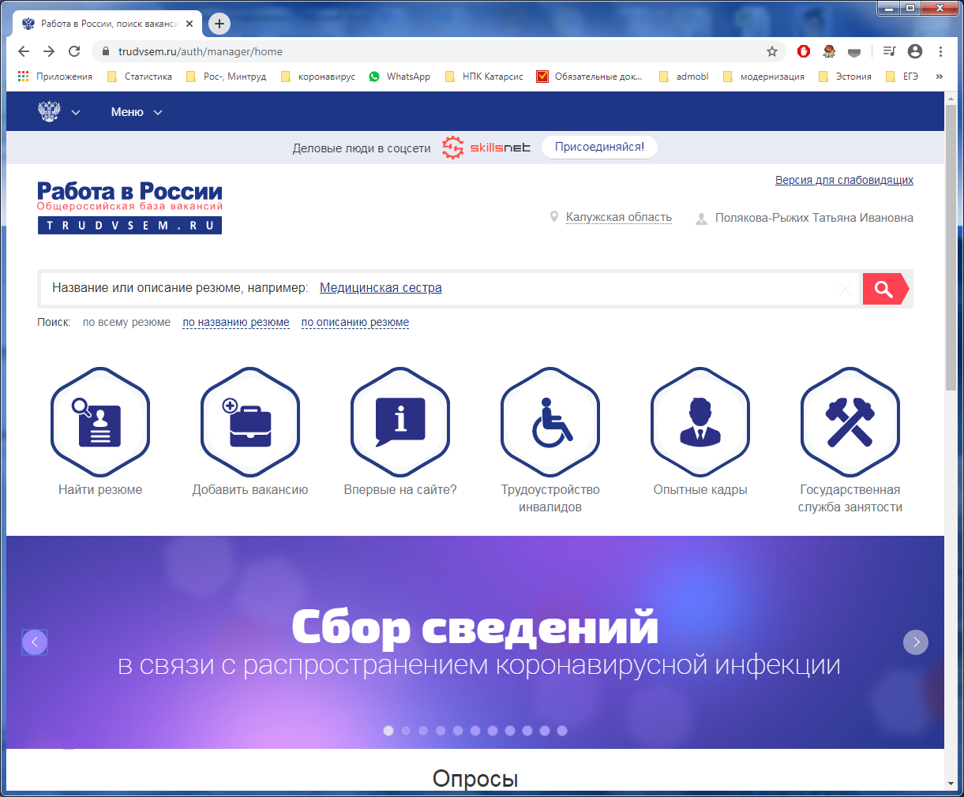

2. В окне информации нажать на кнопку «Подать информацию».
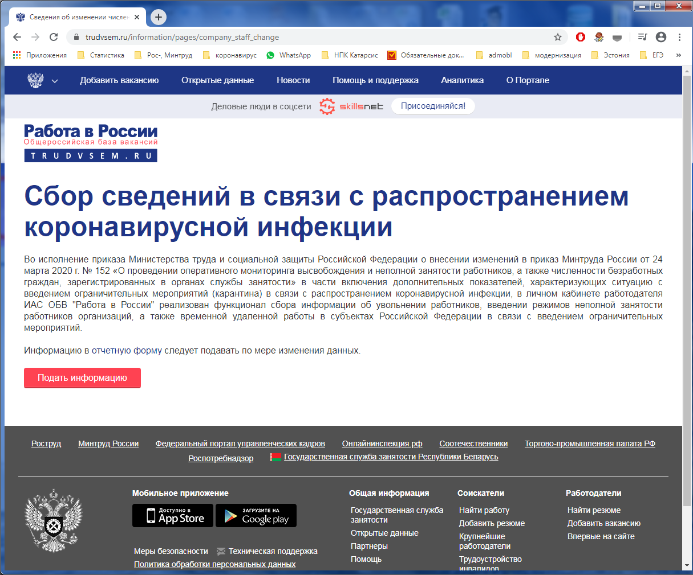

3. После открытия страницы с формой ввода сведений заполнить форму (сведения об организации заполнятся автоматически) и нажать кнопку «Подать сведения».
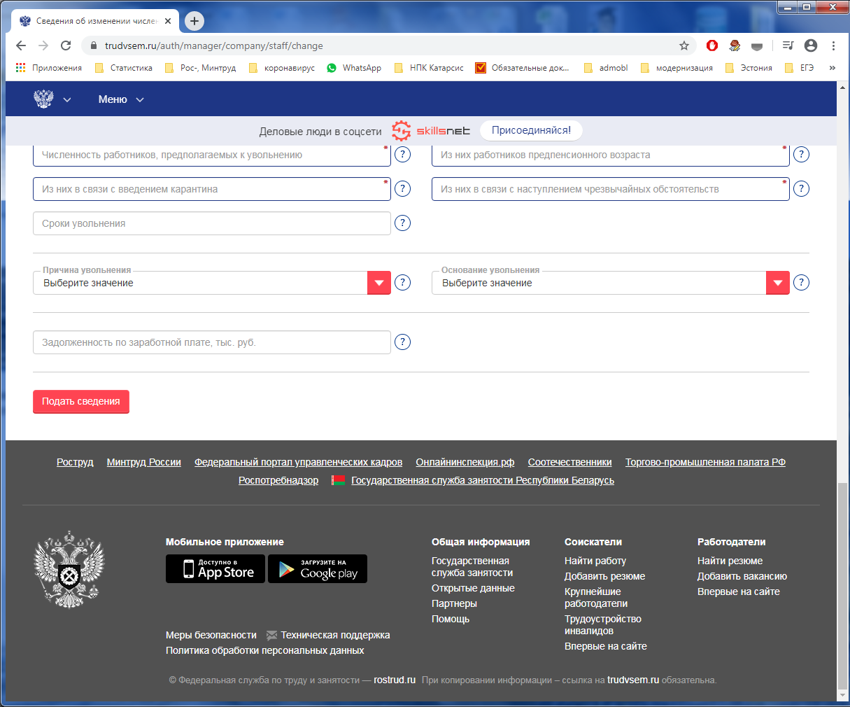

Приложение 2
СВЕДЕНИЯ
об изменении режима рабочего времени и численности персонала
на период с 202_ года по 202 года

______________________________________________________________________________
(наименование организации, адрес)
Вид экономической деятельности (код ОКВЭД) ___________________________________________
_____________________________________________________________________________________
Причина введения режима неполной занятости _____________________________________________
______________________________________________________________________________________

В том числе иностранных работников | Ед. изм. | Количество
1. Среднесписочная численность работников (без совместителей) | (чел.)
- в том числе иностранных работников | (чел.)
2. Численность работников, работающих неполное рабочее время | (чел.)
3. Продолжительность неполного рабочего времени | (часов в неделю)
4. Численность работников, находящихся в простое | (чел.)
5. Численность работников, находящихся в отпусках без сохранения заработной платы | (чел.)
6. Численность работников, переведенных на дистанционные формы работы | (чел.)
7. Численность работников, предполагаемых к высвобождению, | (чел.)
- в том числе иностранных работников | (чел.)
8. В случае высвобождения, планируется ли переобучение работников на другие специальности, в том числе  - при трудоустройстве внутри предприятия  - при трудоустройстве на другие предприятия | (чел.)
9. Численность работников, уволенных с начала года, (по любым причинам), всего  в том числе:  иностранных работников  работников предпенсионного возраста | (чел.)
 | (чел.)
 | (чел.)
- по сокращению численности (штата) | (чел.)
- по ликвидации предприятия | (чел.)
- по собственному желанию | (чел.)
10. Принято на работу в 202_ году,  - в том числе иностранных работников | (чел.)

__________________________ __________________________ ___________________
Должность подпись Ф.И.О.

Дата предоставления сведений _______________________

ФИО исполнителя, телефон ________________________
Федеральная служба по труду и занятости
Во исполнение приказа Министерства труда и социальной защиты Российской Федерации о внесении изменений в приказ Минтруда России от 24 марта 2020 г. № 152 «О проведении оперативного мониторинга высвобождения и неполной занятости работников, а также численности безработных граждан, зарегистрированных в органах службы занятости» в части включения дополнительных показателей, характеризующих ситуацию с введением ограничительных мероприятий (карантина) в связи с распространением коронавирусной инфекции в личном кабинете работодателя ИАС ОБВ "Работа в России" реализован функционал сбора информации об увольнении работников, введении режимов неполной занятости работников организаций, а также временной удаленной работы в субъектах Российской Федерации в связи с введением ограничительных мероприятий.
Информацию в отчетную форму следует подавать по мере изменения данных.
Обращаем Ваше внимание, что подать сведения об изменении численности персонала могут только работодатели, авторизованные через Госуслуги (ЕСИА). Дополнительная информации по регистрации компании на портале Государственных услуг доступна по ссылке.
В случае возникновения вопросов по регистрации компании на портале «Госуслуги», Вам необходимо обратиться непосредственно в службу поддержки портала «Госуслуги»:
• оставить сообщение по ссылке,
• или обратиться по телефону горячей линии 8(800)100-70-10.
Ниже описаны этапы регистрации компании через Госуслуги (ЕСИА) на портале «Работа в России»:
1. Для регистрации работодателя через ЕСИА на портале «Работа в России» перейдите по ссылке «Войти» в правом верхнем углу главной страницы Портала для работодателей.
2. На странице «Вход для работодателей» нажмите «Войти через Госуслуги (ЕСИА)».
3. Далее откроется форма авторизации ЕСИА. Осуществите вход, используя свой e-mail и пароль. На форме «Войти как» выберете организацию, которую планируете зарегистрировать на портале «Работа в России».
4. После выбора организации откроется форма «Регистрация организации» на портале «Работа в России». Если юридическое лицо, с указанным в ЕСИА ОГРН, зарегистрировано на портале, система предложит присоединиться к зарегистрированной компании. Выберите пункт, соответствующий организации, к которой Вы хотите присоединиться.
5. Выберите роль, с которой Вы хотите присоединиться к компании. Рекомендуем выбирать роль "Владелец". Роль «Администратор» отличается от роли «Менеджер» наличием дополнительных прав по управлению учетными записями других пользователей.
6. После выбора варианта регистрации компании и нажатия «Сохранить», пользователь получает доступ к личному кабинету работодателя.
Подать информацию

Наименование ЦЗН | Адрес, телефон | E-mail | Портал
ГКУ ЦЗН г. Калуги | 248002, г. Калуга, ул. Николо-Козинская, 71 А.  тел.(4842) 56-27-79, факс: (4842) 57-63-50 | mczn.klg@yandex.ru | http://admoblkaluga.ru/sub/minsocial/podvuch/czn/kal/
ГКУ ЦЗН г. Обнинск | 249033, Калужская область,  г. Обнинск, ул. Горького, 50 А  тел.: (48439) 5-93-55, тел./факс: (48439) 5-88-33 | czn_obninsk@mail.ru | http://admoblkaluga.ru/sub/minsocial/podvuch/czn/obn/
ГКУ ЦЗН Бабынинского района | 249210, Калужская обл. Бабынинский район, пос. Бабынино, ул. Молодежная, 9  тел.:8(48448)2-21-76, тел./факс 8(48448) 2-18-22  отдел в г. Мещовск:  249240, Калужская область, Мещовский район, г. Мещовск, пр-кт Революции, 47.  тел. (48446) 9-23-42, факс: (48446) 9-20-51 | zsnbabinino@mail.ru  zcn2009@yandex.ru | http://admoblkaluga.ru/sub/minsocial/podvuch/czn/bab/  http://admoblkaluga.ru/sub/minsocial/podvuch/czn/mes/
ГКУ ЦЗН Боровского района | 249010, Калужская область, Боровский район, г. Боровск, ул. Ленина, 74 А.  тел.(48438) 4-26-81, факс: (48438) 4-30-59  отдел в г. Балабаново:  249010, Калужская область, Боровский район, г. Балабаново, ул.50 лет Октября, 10, оф.22,  тел. (48438 )2-38-37 | cznborovsk@mail.ru | http://admoblkaluga.ru/sub/minsocial/podvuch/czn/bor/
ГКУ ЦЗН Дзержинского района | 249832, Калужская область, Дзержинский район, г. Кондрово, ул. Проспект труда, 28.  тел.(48434) 3-67-09, факс (48434) 4-60-63  отдел в с. Износки:  249880, Калужская область, Износковский район, с. Износки, ул. Горького, 5-А.  тел.(48449) 4-54-09, факс: (48449) 4-57-18 | kondrovo_szn@mail.ru  cznizn@yandex.ru | http://admoblkaluga.ru/sub/minsocial/podvuch/czn/dzer/  http://admoblkaluga.ru/sub/minsocial/podvuch/czn/izn/
ГКУ ЦЗН Жуковского района | 249191, Калужская область, Жуковский район, г. Жуков, ул. Советская, 10.  тел. (48432) 5-61-62, факс: (48432) 5-61-29  отдел в г. Кременки:  249191, Калужская область, Жуковский район, г. Кременки, ул. Дашковoй, 6.  тел. (48432) 5-85-45 | ztszn@mail.ru  kremenki-czn@yandex.ru | http://admoblkaluga.ru/sub/minsocial/podvuch/czn/ghuk/
ГКУ ЦЗН Кировского района | 249420, Калужская область, Кировский район, г. Киров, ул. Ленина, 6-А.  тел.(48456) 5-66-17, факс (48456) 5-11-21  отдел в с. Барятино:  249650, Калужская область, Барятинский район, с. Барятино, ул.Ленина, д.8, тел.(48454)2-30-90 | czkirov@yandex.ru  cznbayatino@yandex.ru | http://admoblkaluga.ru/sub/minsocial/podvuch/czn/kir/  http://admoblkaluga.ru/sub/minsocial/podvuch/czn/baryatino.php
ГКУ ЦЗН Козельского района | 249700, Калужская область, Козельский район, г. Козельск, ул. Чкалова, 9.  тел. (48442) 2-31-99, факс (48442) 2-31-29  отдел в с. Перемышль:  249130, Калужская область, Перемышльский район, с. Перемышль, ул. Ленина, 48.  тел./факс: (48441) 3-13-18 | kozelskszn@mail.ru  peremishl2009@mail.ru | http://admoblkaluga.ru/sub/minsocial/podvuch/czn/koz/  http://admoblkaluga.ru/sub/minsocial/podvuch/czn/per/
ГКУ ЦЗН Куйбышевского района | 249500, Калужская область, Куйбышевский район, с. Бетлица, ул. Калинина, 24,  тел. (48457) 2-13-68, факс: (48457) 2-18-50  отдел в г. Спас-Деменск:  249610, Калужская область, Спас-Деменский район, г. Спас-Деменск, ул. Трегубова, 14.  тел. (48455) 2-12-00, тел./факс: (48455) 2-14-94 | tszn.betlitza@yandex.ru  czn.spasdemensk@mail.ru | http://admoblkaluga.ru/sub/minsocial/podvuch/czn/kuib/  http://admoblkaluga.ru/sub/minsocial/podvuch/czn/s-d/
ГКУ ЦЗН Людиновского района | 249400, Калужская область, Людиновский район, г. Людиново, ул. Фокина, 31.  тел. (48444) 6-28-29, факс: (48444) 6-64-26  отдел в г. Жиздра:  249340, Калужская область, Жиздринский район, г. Жиздра, ул. Красноармейская, 25/11.  тел.(48445) 2-10-47, факс (48445) 2-17-04 | lud-czn@mail.ru  czn-zhizdra@mail.ru | http://admoblkaluga.ru/sub/minsocial/podvuch/czn/lud/  http://admoblkaluga.ru/sub/minsocial/podvuch/czn/ghizdr/
ГКУ ЦЗН Малоярославецкого района | 249050, Калужская область, Малоярославецкий район, г. Малоярославец, ул. Пионерская, 1.  тел. (48431) 2-15-82, факс: (48431) 3-00-30  отдел в г. Медынь:  249950, Калужская область, Медынский район, г. Медынь, ул. Кирова, 35-А.  тел. (48433) 2-12-19, факс: (48433) 2-14-53 | malczn@rambler.ru  cznc@yandex.ru | http://admoblkaluga.ru/sub/minsocial/podvuch/czn/mal/  http://admoblkaluga.ru/sub/minsocial/podvuch/czn/med/
ГКУ ЦЗН Сухиничского района | 249275, Калужская область, Сухиничский район, г. Сухиничи, ул. Ленина, 74,  тел. (48451) 5-37-11, факс: (48451) 5-34-65  отдел в п. Думиничи:  249300, Калужская область, Думиничский район, п. Думиничи, ул. Ленина, 21.  тел.(48447) 9-21-83, факс: (48447) 9-21-83 | suhczn@mail.ru  czndum@mail.ru | http://admoblkaluga.ru/sub/minsocial/podvuch/czn/suh/  http://admoblkaluga.ru/sub/minsocial/podvuch/czn/dum/
ГКУ ЦЗН Тарусского района | 249100, Калужская область, Тарусский район, г. Таруса, ул. Карла Либкнехта, 14/22.  тел. (48435) 2-55-86, факс (48435) 2-51-67  отдел в п. Ферзиково:  249800, Калужская область, Ферзиковский район, п. Ферзиково, ул. Ленина, 18.  тел. (48437) 3-23-93, факс: (48437) 3-11-48 | czn_tarusa_klg@mail.ru  ferzikovo.czn@mail.ru | http://admoblkaluga.ru/sub/minsocial/podvuch/czn/tar/  http://admoblkaluga.ru/sub/minsocial/podvuch/czn/fer/
ГКУ ЦЗН Хвастовичского района | 249360, Калужская область, Хвастовичский район, с. Хвастовичи, ул. Талалушкина, 4.  тел. (48453) 9-10-67, факс: (48453) 9-17-32  отдел в с. Ульяново:  249750, Калужская область, Ульяновский район, с. Ульяново, ул. Большая Советская, 79,  тел.(48443) 2-11-59, факс:(48443) 2-10-52 | hvastovichi_czn@mail.ru  uljanovoczn@yandex.ru | http://admoblkaluga.ru/sub/minsocial/podvuch/czn/hv/  http://admoblkaluga.ru/sub/minsocial/podvuch/czn/uljan/
ГКУ ЦЗН Юхновского района | 249910, Калужская область, Юхновский район, г. Юхнов, ул. Энгельса, 42.  тел. (48436) 2-31-95, факс: (48436) 2-15-39  отдел в г. Мосальск:  249930, Калужская область, Мосальский район, г. Мосальск, ул. Советская, 8.  тел. (48452) 2-19-03, факс: (48453) 2-15-95 | czn_juhnov_klg@mail.ru  zentr_mosal@mail.ru | http://admoblkaluga.ru/sub/minsocial/podvuch/czn/juhn/  http://admoblkaluga.ru/sub/minsocial/podvuch/czn/mos/

